Μέρος Α’

- Προπαρασκευή δεδομένων

Το dataset το οποίο μας δόθηκε βασίζεται σε έναν αριθμό από μετρήσεις καρδιοτογραφίας (CTG). Η καρδιοτογραφία χρησιμοποιείται για την καταγραφή του εμβρυικού καρδιακού παλμού και των συστολών της μήτρας κατά την διάρκεια μιας εγκυμοσύνης. Συγκεκριμένα το dataset μας περιέχει 2126 μετρήσεις από γέννες οι οποίες εκ των υστέρων ταξινομήθηκαν από 3 μαιευτήρες με βάση διάφορα μορφολογικά μοτίβα (σε 10 κλάσεις), καθώς και με βάση την εμβρυική κατάσταση (σε 3 κλάσεις). Αυτό σημαίνει πως το dataset μπορεί να χρησιμοποιηθεί σε πειράματα 10-κλάσεων ή 3-κλάσεων.

Αρχικά, με την βοήθεια του Pandas Framework, διαβάζουμε τα δεδομένα από το αρχείο xls το οποίο μας δόθηκε. Η μορφή και δομή των δεδομένων μας είναι η παρακάτω.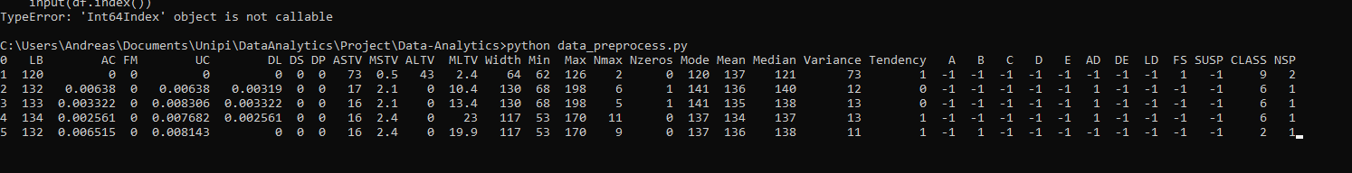

Παραπάνω μπορούμε να διακρίνουμε την ύπαρξη 21 μεταβλητών 'LB','AC','FM','UC','DL','DS','DP','ASTV','MSTV','ALTV','MLTV','Width','Min','Max','Nmax','Nzeros','Mode','Mean','Median','Variance','Tendency' , τις 10 διαφορετικές κλάσεις ταξινόμησης με βάση μορφολογικά μοτίβα 'A','B','C','D','E','AD','DE','LD','FS','SUSP' καθώς και σε ποια κλάση εκ των 1=Normal, 2=Suspect, 3=Pathologic ανήκει η κάθε εγγραφή (πεδίο NSP).

Με βάση τα παραπάνω στοιχεία εύκολα παρατηρούμε πως τα δεδομένα τα οποία έχουμε να χειριστούμε αποτελούνται πλήρως από αριθμητικά δεδομένα, χωρίς να περιέχουν κατηγορικά.

Ξεκινάμε την επεξεργασία προσπαθώντας να ανιχνεύσουμε πεδία με κενές τιμές, null ή nan χρησιμοποιώντας την παρακάτω συνάρτηση.
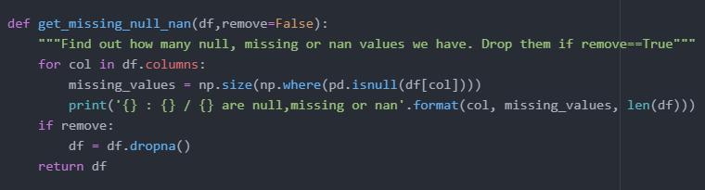

Με τα παρακάτω αποτελέσματα:
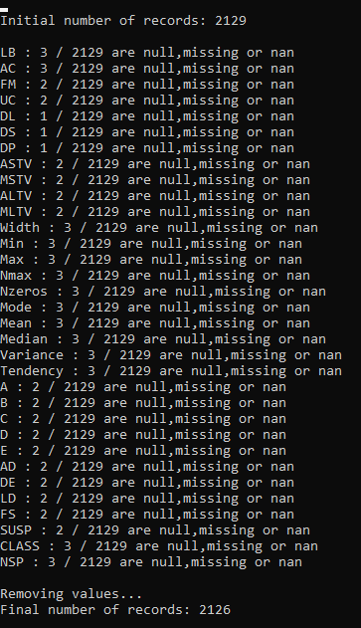

Υπάρχουν διάφορες προσεγγίσεις σχετικά με το πως μπορούμε να αντιμετωπίσουμε τις κενές τιμές σε ένα σύνολο δεδομένων. Κάποιες από αυτές είναι η αντικατάσταση/πρόβλεψη τους χρησιμοποιώντας τεχνικές όπως decision trees, regression, mean value και άλλα. Στην περίπτωση μας επειδή ο αριθμός των κενών εγγραφών είναι αρκετά μικρός (μόλις 3) και επειδή στις εγγραφές αυτές λείπουν στοιχεία των κλάσεων στις οποίες ανήκουν, αποφασίζουμε να της παραβλέψουμε διαγράφοντας τις.

Στην συνέχεια σαρώνουμε το σύνολο δεδομένων μας προκειμένου να βρούμε τυχόν διπλότυπες εγγραφές. Η συνάρτηση που χρησιμοποιούμε είναι η remove_duplicates() και μας επιστρέφει τα εξής αποτελέσματα:
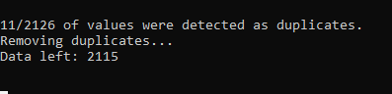

Στην συνέχεια, η τεχνική η οποία ακολουθήθηκε για την επιπλέον εκκαθάριση των δεδομένων είναι αυτή της ανίχνευσης ακραίων τιμών (outliers) . Μια πολύ συνηθισμένη πρακτική είναι η διαμέριση του dataset σε quartiles, θεωρώντας σαν outliers τις τιμές μεγαλύτερες του q= 0.95 του q=0.05 . Πρακτικά αυτό σημαίνει πως θεωρούμε outliers, και κατ’επέκταση διαγράφουμε, τις τιμές οι οποίες υπερβαίνουν το 95% των τιμών όλων των εγγραφών, ή ανήκουν στο μικρότερο 5% του dataset. Τέτοιες τιμές θεωρούνται ακραίες.

Στην δική μας περίπτωση η μεθοδολογία η οποία χρησιμοποιήθηκε για την ανίχνευση ακραίων τιμών είναι η εξής:
- Ορίζουμε σαν άνω φράγμα το q_upper=0.75
- Ορίζουμε σαν κάτω φράγμα το q_lower=0.25
- Υπολογίζουμε το Interquartile range(iqr) των 2 παραπάνω τιμών
- Θεωρούμε outlier όποια μέτρηση υπερβαίνει την τιμής η οποία αντιστοιχεί στο q_upper + 1.5*iqr ή είναι μικρότερη του q_lower - 1.5*iqr.

Ακολουθούν κάποια boxplots για ορισμένες από τις μεταβλητές του dataset μας:
AC
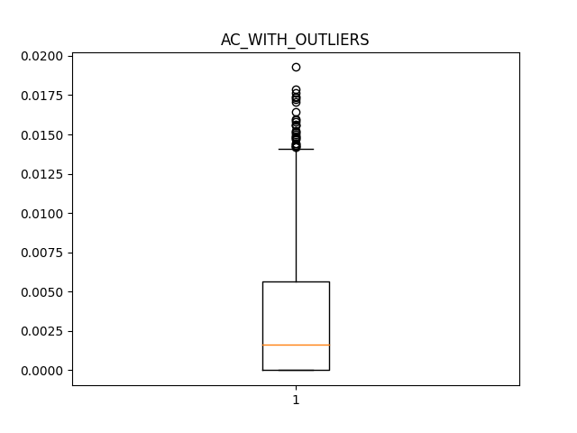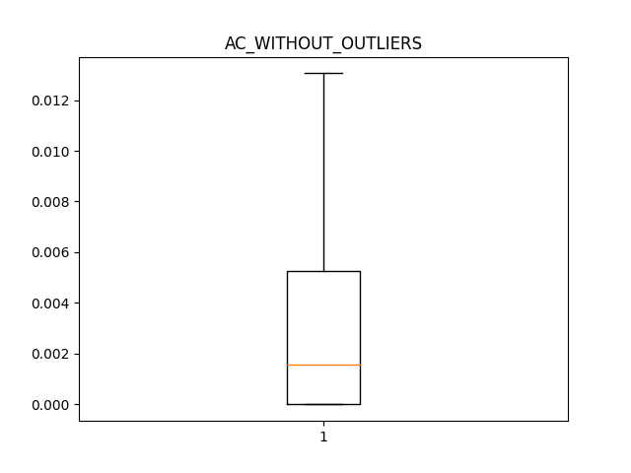

MSTV
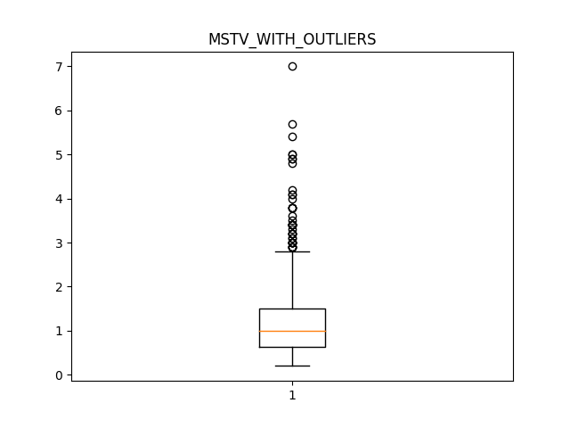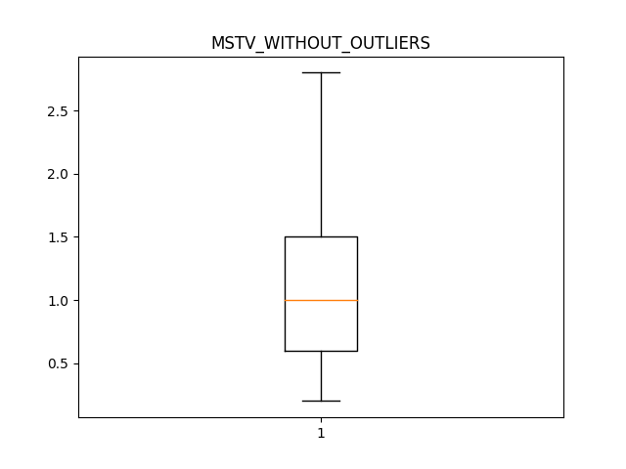

UC
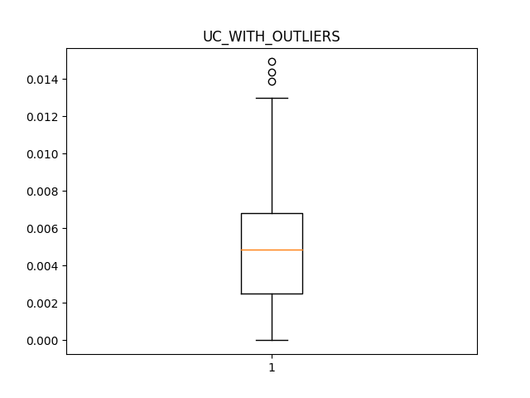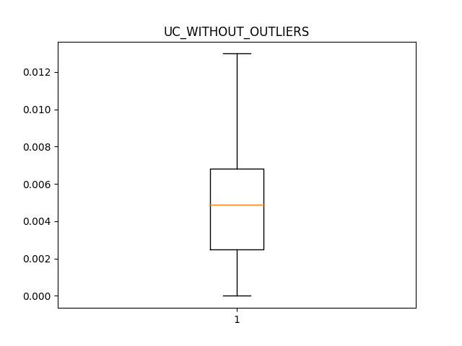

Η διαδικασία η οποία χρησιμοποιήσαμε αποτελεί στην ουσία την μεθοδολογία με την οποία τα boxplots βρίσκουν αναπαριστούν τα outliers. Για αυτόν τον λόγο στα παραπάνω διαγράμματα έχει εξαλειφθεί το 100% των outliers τα οποία βρέθηκαν εξαρχής.

Κάθε φορά που μια μεταβλητή τελειώνει τον υπολογισμό των outliers, τυπώνει τα εξής στοιχεία:
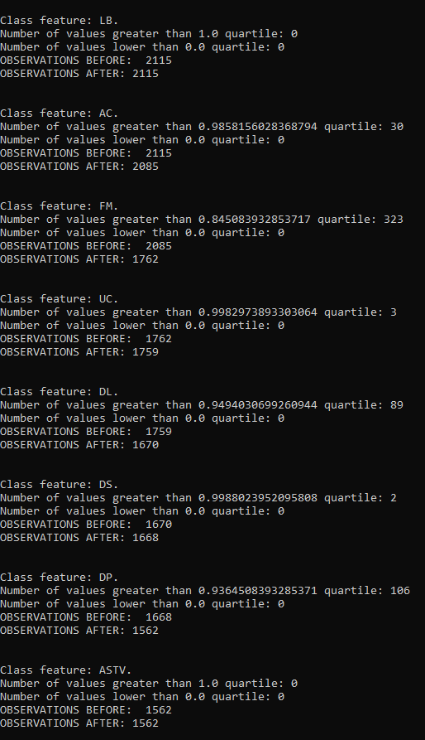
Οι αριθμοί quartile αναφέρονται στο quartile το οποίο τέθηκε ως φράγμα σαν αποτέλεσμα του υπολογισμoύ των q_upper+1.5*iqr και q_lower+1.5*iqr
Η συνάρτηση η οποία χρησιμοποιήθηκε για την εκτέλεση της παραπάνω διαδικασίας είναι η quantile_outliers(df,features, remove=False, plot=False, save=False)

Η παραπάνω συνάρτηση όταν εκτελείται με την παράμετρο plot=True μας εμφανίζει το κάθε boxplot τη στιγμή που υπολογίζεται. Όταν η παράμετρος save είναι True τότε το πρόγραμμα δημιουργεί ένα φάκελο(αν δεν υπάρχει) με όνομα Preprocess_Plots και εκεί μέσα δημιουργεί από έναν φάκελο για κάθε μια από τις μεταβλητές, αποθηκεύοντας τα ΠΡΙΝ και ΜΕΤΑ boxplots.

Η παραπάνω δυνατότητα του save έχει υλοποιηθεί για όλες τις μεθόδους οι οποίες κάνουν plot διαγράμματα.

Επιπλέον υλοποιήθηκε και η συνάρτηση z_score_outliers για την εύρεση outliers. Τα αποτελέσματα μετά την επεξεργασία των μεταβλητών είναι τα παρακάτω: 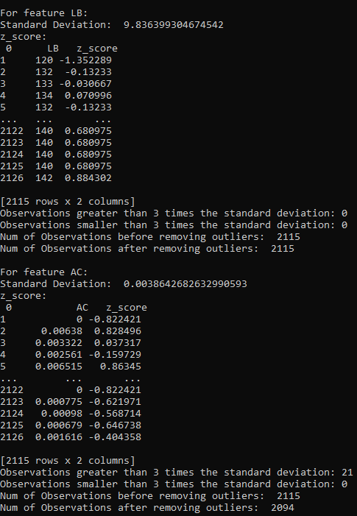
Στο συγκεκριμένο παράδειγμα είχαμε θέση την παράμετρο κ=3, το οποίο σημαίνει ότι θεωρούμε ως outlier τις τιμές οι οποίες βρίσκονται 3*Τυπική_Απόκλιση ή κάτω από την μέση τιμή.

Ωστόσο προκειμένου ο z-score να μας αποδώσει καλά αποτελέσματα , προυποθέτει πως τα δεδομένα τα οποία αναλύει ακολουθούν την κανονική κατανομή.

Χρησιμοποιώντας την συνάρτηση hist_features την οποία υλοποιήσαμε, εμφανίζουμε και αποθηκεύουμε τα ιστογράμματα τα οποία αναφέρονται στο πλήθος εμφάνισης των τιμών του dataset μας, χρησιμοποιώντας 200 bins. Για παράδειγμα:
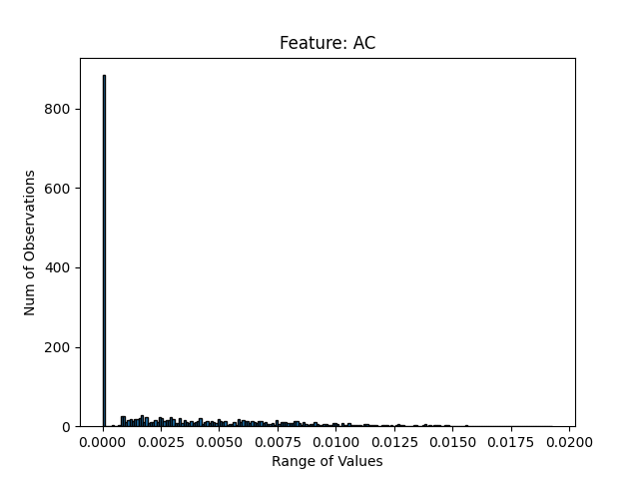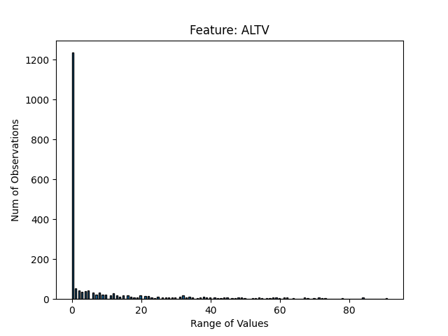

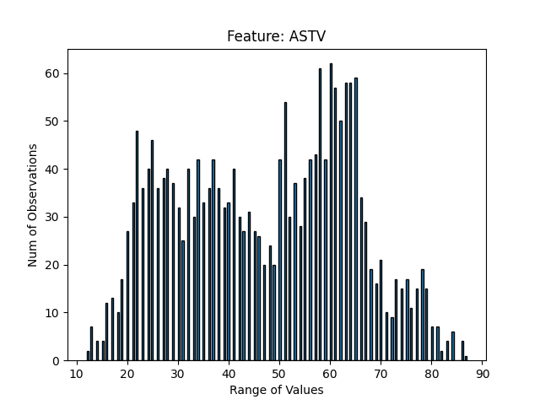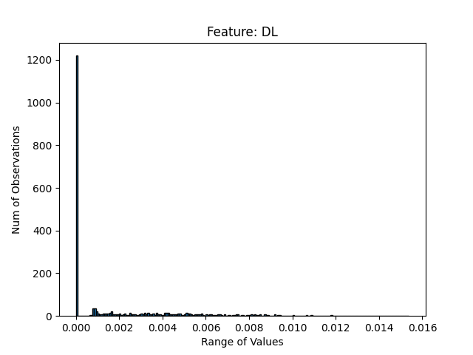
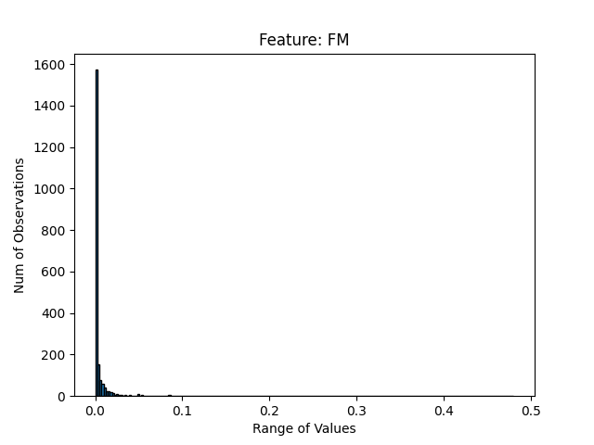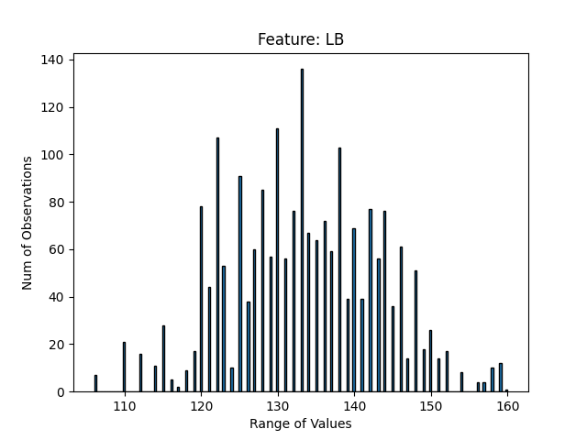
Τελικά, επειδή όπως βλέπουμε η πλειοψηφία των μεταβλητών δεν ακολουθούν την κανονική κατανομή, ο z-score δεν θα καταφέρει να ανιχνεύσει τα σωστά outliers στις περισσότερες περιπτώσεις.

Το τελικό στάδιο της προπαρασκευής των δεδομένων μας ολοκληρώνεται με την κανονικοποίηση των δεδομένων και την μείωση των διαστάσεων (feature reduction).
Για την κανονικοποίση χρησιμοποιήσαμε για αρχή τον StandardScaler(standardization) προκειμένου να δώσουμε στα δεδομένα μας κοινά μέσα και τυπική απόκλιση, και στην συνέχεια εφαρμόσαμε τον MinMaxScaler(normalization) προκειμένου να μετασχηματίσουμε τα δεδομένα μας σε κλίμακα εύρους [0,1].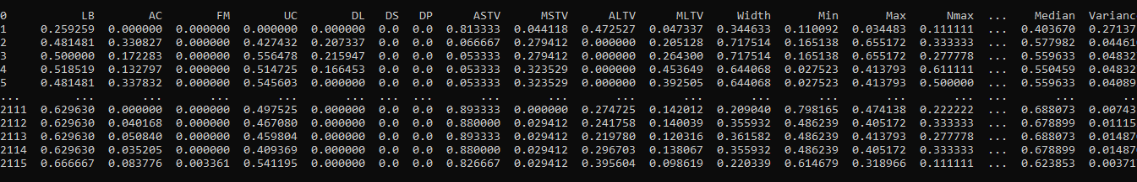

Επειδή κατά την μέθοδο PCA(Principle Component Analysis) υπολογίζεται μια νέα προβολή των δεδομένων, είναι σημαντικό τα δεδομένα να δοθούν κανονικοποιημένα προκειμένου να έχουν την ίδια τυπική απόκλιση. Μετά από δοκιμές (οι οποίες έγιναν με βάση τα επόμενα ερωτήματα), επιλέχθηκε ο τελικός αριθμός διαστάσεων να είναι 3.

Το τελικό αποτέλεσμα έχει την παρακάτω μορφή.
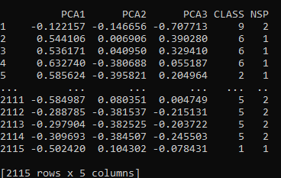

Επιπλέον επειδή πλέον μπορούμε να αναπαραστήσουμε τα δεδομένα μας στον 3-διάστατο χώρο, το διάγραμμα το οποίο προκύπτει είναι το παρακάτω.

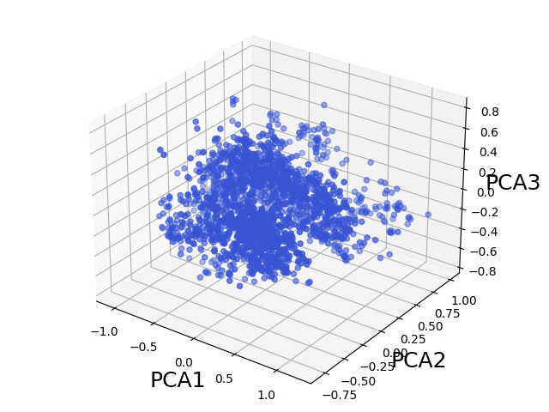

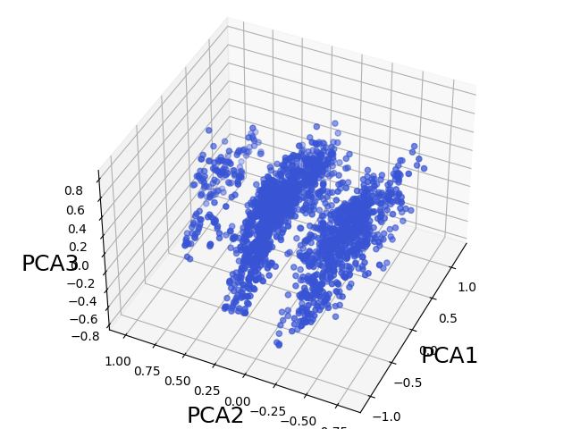

Πριν το τέλος του προγράμματος γίνονται export σε csv τα καθαρισμένα πλέον δεδομένα και τα δεδομένα που προέκυψαν από την ανάλυση PCA. Να σημειωθεί πως οι outliers ενώ υπολογίστηκαν δεν αφαιρέθηκαν εν τέλη από το dataset, όπως αναγραφόταν στην εκφώνηση της εργασίας. Διαγράφθηκαν μονάχα οι εγγραφές με κενά πεδία και οι διπλότυπες, μειώνοντας τον συνολικό όγκο δεδομένων από 2129 σε 2115.

2. Clustering

Στο συγκεκριμένο κομμάτι της εργασίας ο στόχος
μας είναι να καταφέρουμε να ταξινομήσουμε το dataset μας σε διάφορες κλάσεις και έπειτα να ελέγξουμε το ποσοστό επιτυχίας αυτής της ενέργειας. Η διαδικασία με την οποία θα προσπαθήσουμε να ταξινομήσουμε το dataset σε κλάσεις ονομάζεται clustering και οι αλγόριθμοι του αποτελούν μέρη του γενικότερου συνόλου αλγορίθμων Χωρίς Επίβλεψη ή Unsupervised Learning. Αυτό σημαίνει πως ένας αλγόριθμος clustering θα προσπαθήσει να ταξινομήσει τα δεδομένα σε αντίστοιχες κλάσεις, πλήρως εξαρτώμενες απο την χωρική συσχέτιση των δεδομένων αφού η πληροφορία της πραγματικής κλάσης ενας συνόλου δεδομένων δεν είναι διαθέσιμη. Αυτό σημαίνει πως όσο λιγότερο γραμμικά διαχωρίσιμα είναι τα σύνολα δεδομένων τα οποία έχουμε στα χέρια μας, τοσο πιο ανεπιτυχής θα είναι η εκτίμηση της πραγματικής κλάσης.

Το dataset το οποίο έχουμε στα χέρια μας, παρέχει πληροφορίες ταξινόμησης για δυο διαφορετικές κατηγορίες ,FHR και NSP, οι οποίες χωρίζονται σε 10 και 3 κλάσεις αντίστοιχα. Στην συνέχεια θα προσπαθήσουμε να ταξινομήσουμε τα δεδομένα στις σωστές κλάσεις και των δυο κατηγοριών.

Οι αλγόριθμοι συσταδοποίησης με τους οποίους θα ασχοληθούμε είναι οι K-means++, Agglomerative(απο τους ιεραρχικούς, ο συσσωρευτικός δηλαδή) και ο DBSCAN, ενώ οι μετρικές με τις οποίες θα αξιολογήσουμε την επίδοση κάθε συσταδοποίησης έιναι οι Fowlkes Mallows, Completeness, Confusion Matrix και το ποσοστό επιτυχημένων ταξινομήσεων.

Οι αλγόριμθμοι kmeans και agglomerative έχουν σαν προυπόθεση οτι ο αριθμός των συστάδων στις οποίες θα χωριστεί το dataset δίνεται εξαρχής, ενώ ο DBSCAN επιλέγει μόνος του τον αριθμό των συστάδων στον οποίον πρέπει να χωριστεί το dataset. Ετσι, για τους αλγόριθμους kmeans και agglomerative θα κάνουμε δοκιμές για τιμές k στο εύρος [2,15) και στο τέλος της διαδικασίας θα αξιολογηθούν τα αποτελέσματα για κάθε k με βάση τις μετρικές οι οποίες αναφέρθηκαν νωρίτερα. Σε αυτό το σημείο αξίζει να σημειωθεί οτι οι παραπάνω αλγόριθμοι θα προσπαθήσουν να ταξινομήσουν το dataset σε εναν άγνωστο αριθμό κλάσεων, τον οποίον όμως εμείς γνωρίζουμε και για τις δύο κατηγορίες. Αυτό σημαίνει πως ιδανικά, θα θέλαμε για την κατηγορία FHR τα καλύτερα αποτελέσματα να δοθούν για k=10 ενώ για την κατηγορία NSP για k=3.

Τα δεδομένα διαβάζονται απο το αρχείο cleanedCTG.csv το οποίο το επεξεργαστήκαμε στο προηγούμενο ερώτημα. Τα δεδομένα δίνονται κανονικοποιημένα.

K-Means

Ο αλγόριθμος k-means ξεκινά δημιουργώντας Κ τυχαία σημεία μέσα στο dataset. Στην συνέχεια μετριέται η ευκλείδια απόσταση κάθε στοιχείου απο τα Κ τυχαία σημεία και ταξινομείται στο πλησιέστερο του. Τότε το κέντρο του cluster γίνεται το κεντροιδές κάθε συστάδες, και η παραπάνω διαδικαια συνεχίζεται εώς ούτε περάσει ένας προκαθορισμένος αριθμός επαναλήψεων ή το κεντροιδές δεν αλλάζει πλεόν θέση (ή μετατοπίζεται ελάχιστα).

Οι παράμετροι με τις οποίες θα πειραματιστούμε στον αλγόριθμο k-means έιναι οι n_init και random_state.
H n_init αναφέρεται στο πόσες φορές θέλουμε να τρέξει ο k-means (με διαφορετικα κέντρα κάθε φορα) δοθέντων των ίδιων παραμέτρων. Το τελικό αποτέλεσμα που παίρνουμε είναι η καλύτερη απόδοση τις n_init επαναλήψεις οι οποίες έγιναν.
Η random_state αναφέρεται στο πόσα τυχαία κεντροιδή θέλουμε να παραχθούν πριν ξεκινήσει την επέλαση του ο αλγόριθμος.
Παράμετροι όπως max_iter και tol θα παραμείνουν οι default καθώς μας δίνουν μέγιστα αποτελέσματα.

Παρακάτω θα δούμε τα αποτελέσματα του k-means αλγόριθμου στην προσπάθεια του να ταξινομήσει 21 μεταβλητές σε 2-14 διαφορετικές κλάσεις για τις κατηγορίες προβλήματος FHR (10 κλάσεων)και NSP( 3 κλάσεων)

n_init=5 , random_state = 5

FHR
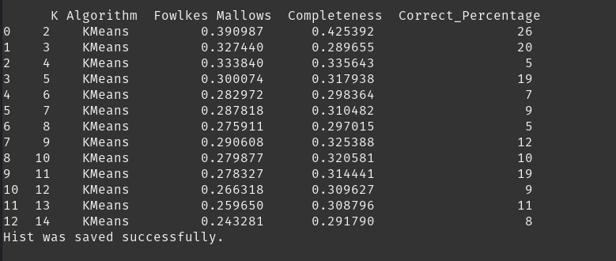
NSP
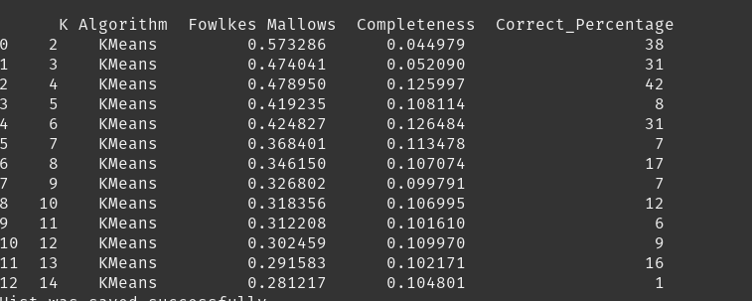

n_init = 10, random_state = 5

FHR
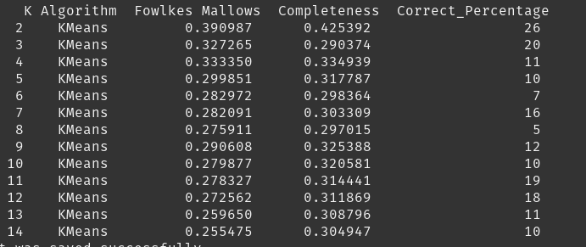
NSP
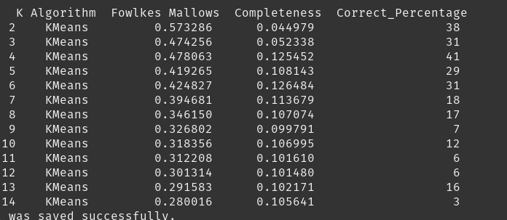

n_init = 15, random_state = 5

FHR
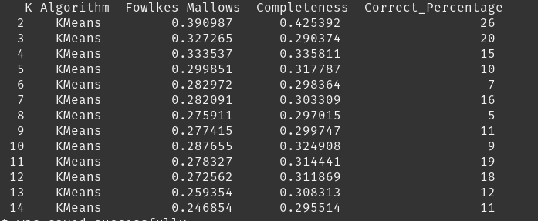
NSP
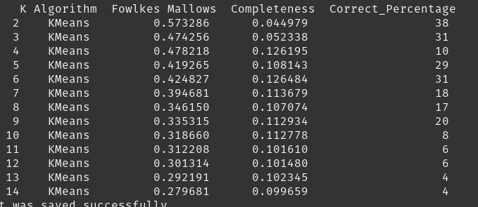

n_init = 10, random_state = 10

FHR
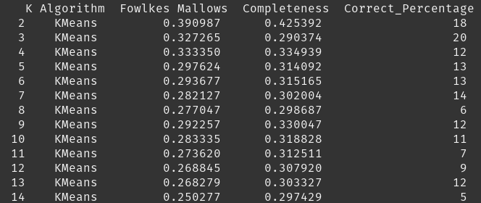
NSP
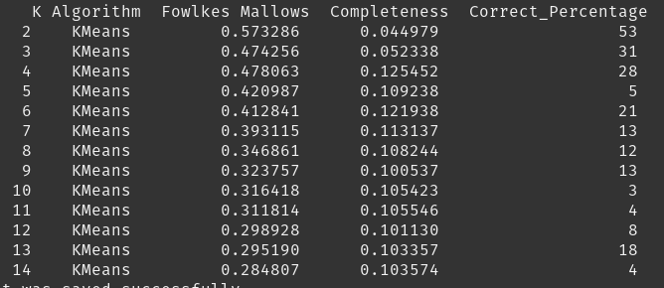

n_init = 10, random_state = 15

FHR
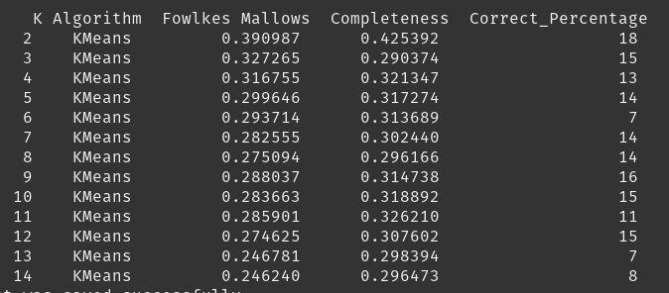
NSP
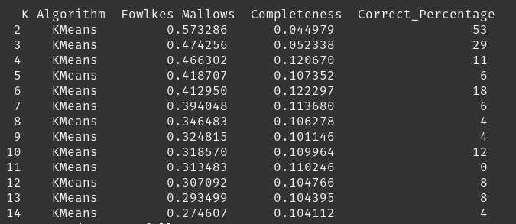
Μετά τις παραπάνω δοκιμές καταλήγουμε στο οτι οι κατάλληλες τιμές για τις παραμέτρους n_init και random_state είναι 10 και 10 αντίστοιχα.

Επομένως με βάση τις παραπάνω παραμέτρους και n_clusters = 14 οπως προαναφέρθηκε, προκύπτουν τα εξής αποτελέσματα για τις κατηγορίες FHR και NSP αντίστοιχα.

FHR
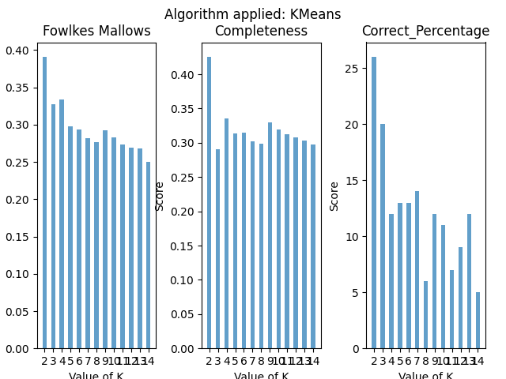
Όπως ήδη γνωρίζουμε η κατηγορία FHR αντιστοιχεί σε 10 κλάσεις. Τα αποτελέσματα της ταξινόμησης χωρίς επίβλεψη δείχνουν οτι ο k-means τείνει να έχει υψηλότερο score στον υπολογισμό του για k=2, k=3 και k=4

NSP
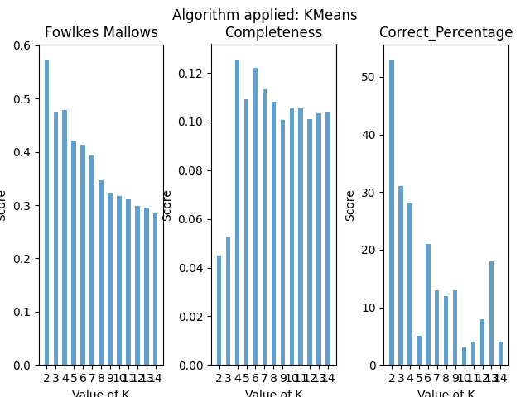
a
Η κατηγορία NSP περιέχει εν γένη 3 κλάσεις. Με βάση τα αποτελέσματα μπορούμε να διακρίνουμε πως ο kmeans δίνει μεγαλύτερη αξιοπιστία όταν οι συστάδες είναι k=2, k=3 και k=4.

Με την συνάρτηση .get_confusion_matrix(k) την οποία δημιουργήσαμε εντός της κλάσης clusters, μπορούμε να πάρουμε το confusion_matrix για οποίο απο τα k θέλουμε. Ενδεικτικά παρακάτω βλέπετε τα confusion_matrix για k=2, k=3 και k=14 της κατηγορίας FHR.

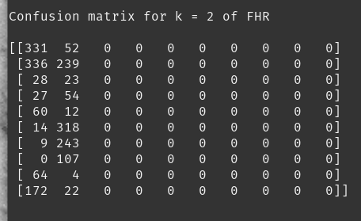
K=2

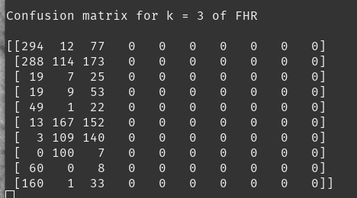
k=3

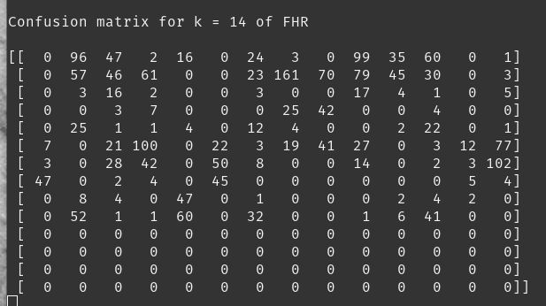
k=14

Hierarchical Agglomerative

Κατά την ιεραρχική συσταδοποίηση, συσσωρευτική στην περίπτωση μας, κάθε εγγραφή ξεκινάει σαν ένα ξεχωριστό cluster. Τότε, κάθε cluster ενώνεται με το πλησιέστερο του. Η παραπάνω διαδικασία συνεχίζεται εώς ότου υπάρχει μονάχα ενα cluster. Κάθε ιεραρχική συσταδοποίηση συνήθως συνοδεύεται και απο ενα δενδρόγραμμα το οποίο μας δείχνει πως έγινε η ένωση, απο κάτω προς τα πάνω, μέχρι να καταλήξουν να βρίσκονται όλα σε στο ίδιο cluster.
Για παράδειγμα, ενα δενδρόγραμμα έχει την παρακάτω μορφή:
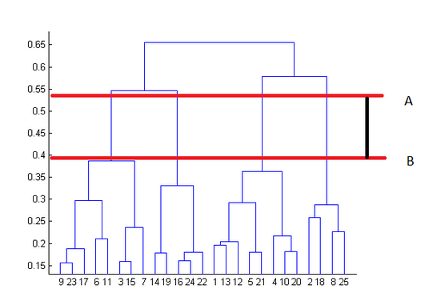

Όπως και στον kmeans έτσι και στον hierachical agglomerative θα δοκιμάσουμε τιμές για το k στο εύρος [2,15).

Οι παράμετρος η οποία θα εξετάσουμε στον συγκεκριμένο αλγόριθμο είναι η linkage. H συγκεκριμένη παράμετρος ορίζει το πως μετράμε την απόσταση ενός σημείο απο κάποιο cluster.
Θα εξετάσουμε τις 3 παρακάτω κατηγορίες:

- Single-Link: Με βάση την ελάχιστη απόσταση μεταξύ στοιχείων των συστάδων.
- Complete-Link: Με βάση την μέγιστη απόσταση μεταξύ στοιχείων των συστάδων.
- Average-Linkage: Με βάση την μέση απόσταση μεταξύ στοιχείων των συστάδων.

Η μετρική η οποία θα χρησιμοποιήσουμε για να μετρήσουμε την απόσταση μεταξύ σημείων είναι η ευκλείδια απόσταση.

Παρακάτω ακολουθούν παραδείγματα εκτέλεσης χρησιμοποιώντας και αξιολογώντας και τους 3 παραπάνω τρόπους σύνδεσης.

Single-Link για FHR
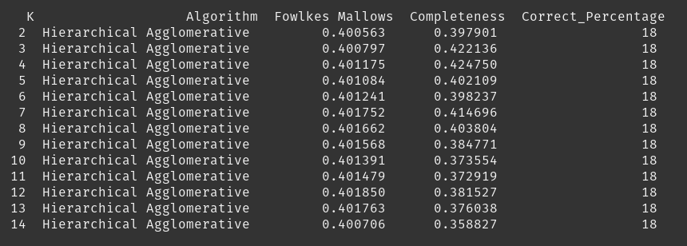
Single-Link για NSP
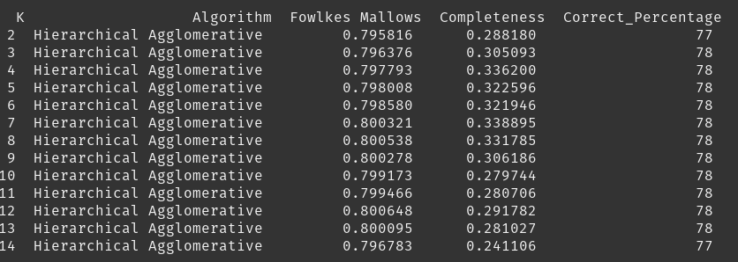
Complete-Link για FHR
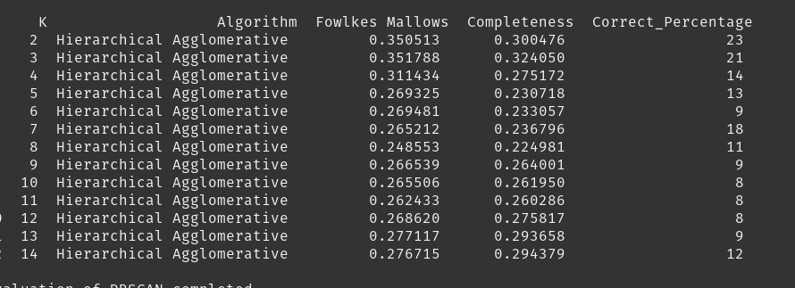

Complete-Link για NSP
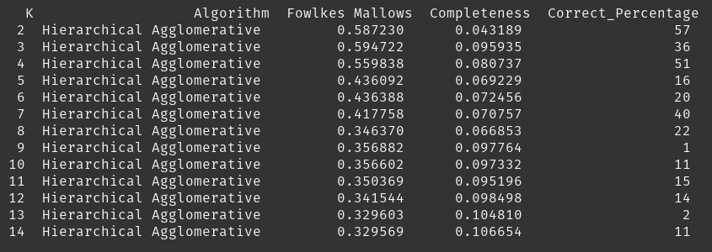

Average-Link για FHR
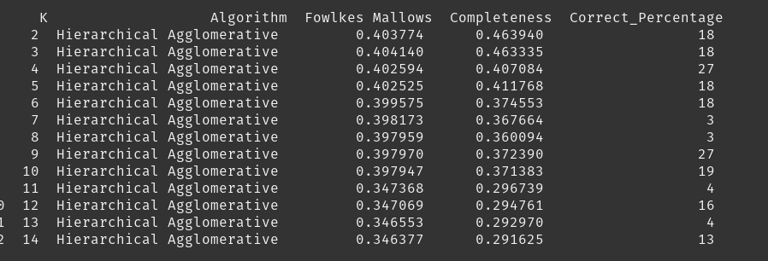
Average-Link για NSP
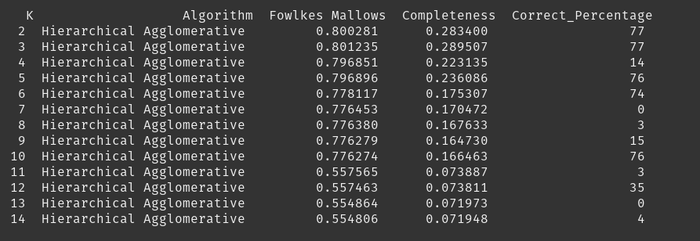
Μετά τα παραπάνω παραδείγματα εκτέλεσης καταλήγουμε στο οτι τα καλύτερα αποτελέσματα και για τις 2 κατηγορίες πάρθηκαν χρησιμοποιώντας average-linkage.

Επομένως με βάση τις παραπάνω παραμέτρους και n_clusters = 14 οπως προαναφέρθηκε, προκύπτουν τα εξής αποτελέσματα για τις κατηγορίες FHR και NSP αντίστοιχα.

FHR
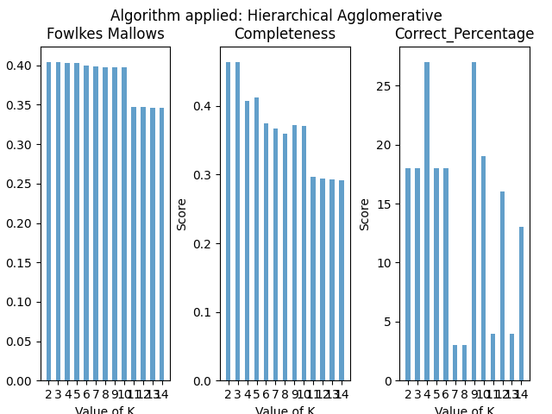

NSP
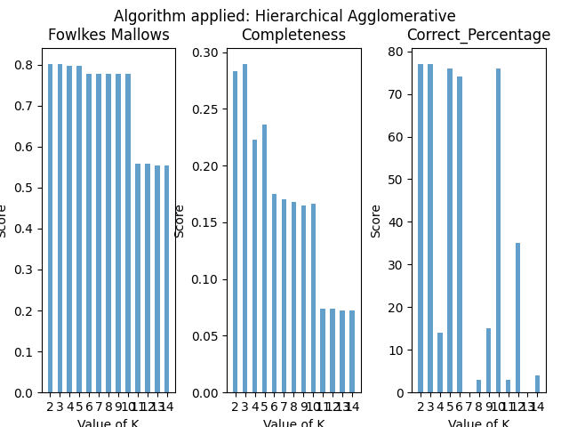
A
Ενδεικτικά παρακάτω βλέπουμε τα confusion_matrix για k=10 της κατηγορίας FHR και k=3 της κατηγορίας NSP.

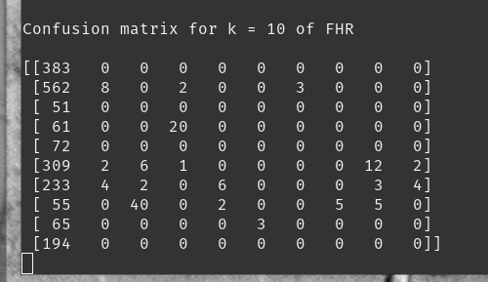
K=10,FHR

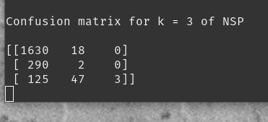
K=3,NSP

DBSCAN

Ο DBSCAN είναι αλγόριθμος ο οποίος δημιουργεί συστάδες με βάση την πυκνότητα τους, density-based algorithm. Αυτο σημαίνει πως γειτονικά σημεία θα ενταχθούν στην ίδια συστάδα, και ταυτόχρονα ακραία σημεία, outliers, θα απομονωθούν. Ο BSCAN έχει δυο βασικές παραμέτρους τις οποίες χρησιμοποιεί για σύνταξη συστάδων, τις MinPoints και Eps.

- MinPoints: Αποτελεί ενα κατώφλι για το πόσα τουλάχιστον datapoints πρέπει να έχει ενα σύμπλεγμα για να θεωρηθεί συστάδα.
- Eps: Αποτελεί κατώφλι απόστασης, δέχεται σαν μέλος της συστάδας κάθε σημείο το οποίο ανήκει στην ακτίνα της απόστασης αυτής.
- Δεν απαιτείται το πλήθος συστάδων k να δοθεί ως είσοδος, όπως στους προηγούμενους αλγόριθμους.

Επομένως με βάση τα παραπάνω θα πειραματιστούμε με τις παραμέτρους MinPoints και Eps προκειμένου να βρούμε για ποίες τιμές παίρνουμε βέλτιστα αποτελέσματα.

Eps = 0.5, MinPoints = 5(default)

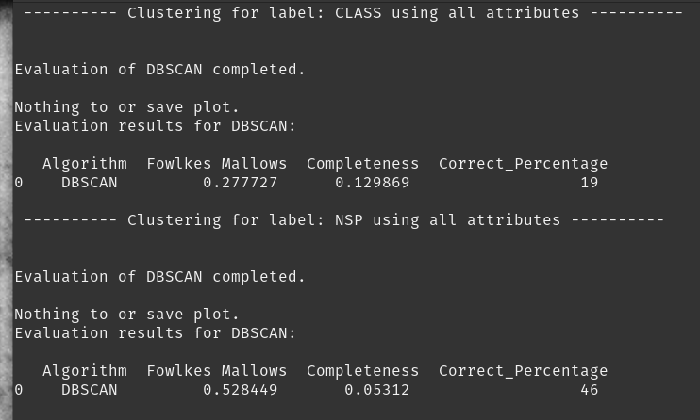

Eps = 0.7, MinPoints = 5

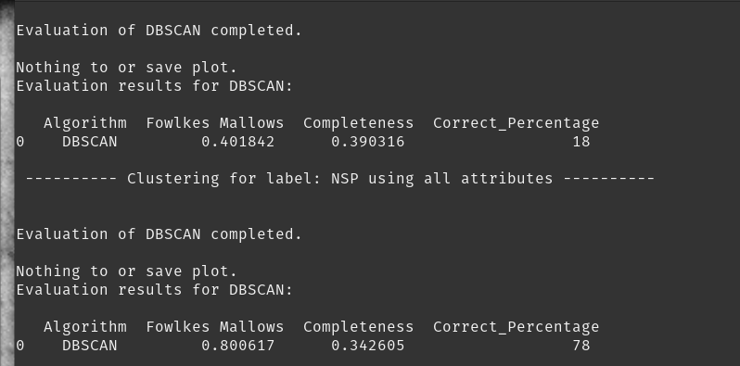

Eps = 0.9, MinPoints = 5

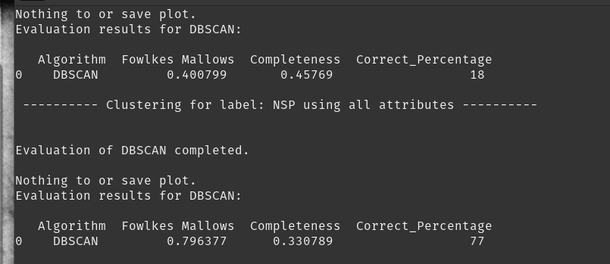

Eps = 0.3, MinPoints = 5

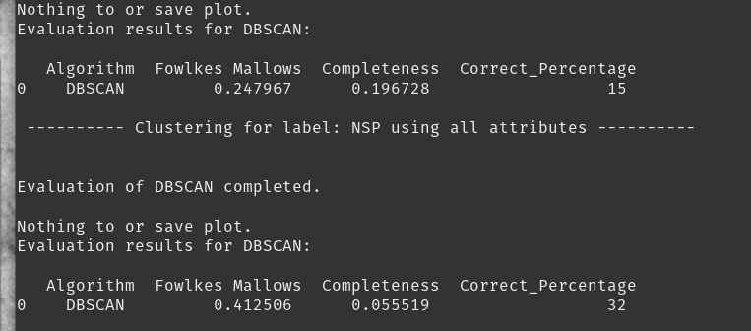

Eps = 0.5(default), MinPoints = 10

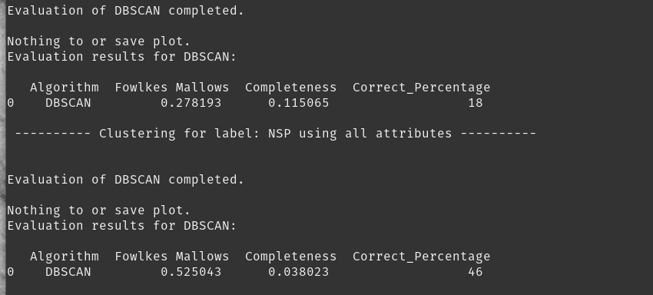

Eps = 0.5, MinPoints = 15

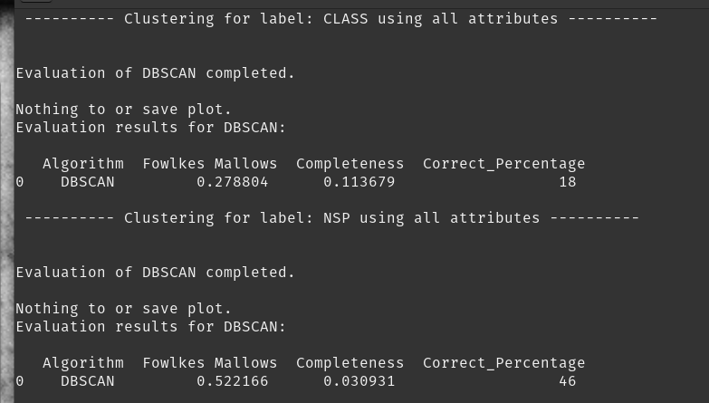
Eps = 0.5, MinPoints = 20

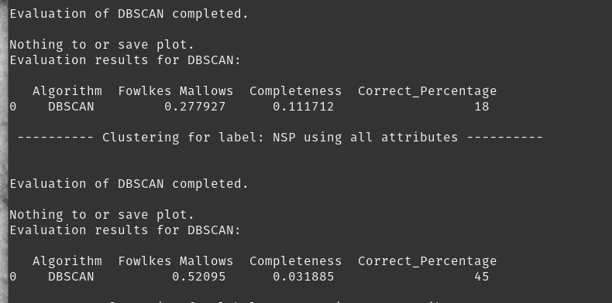
Παρατηρώντας τις παραπάνω δοκιμές βλέπουμε οτι ο αλγόριθμος μας φέρεται βέλτιστα για τιμές Eps = 0.7, MinPoints = 5. Επιπλέον ελέγχθηκαν και οι τιμές MinPoints= 10,15,20 για Eps=0.7 αφού εκείνο μας έδωσε την βέλτιστη λύση, αλλα δεν υπήρξε κάποια βελτίωση στη ταξινόμηση.

Παρακάτω ακολουθούν τα αντίστοιχα Confusion Matrices.
For FHR
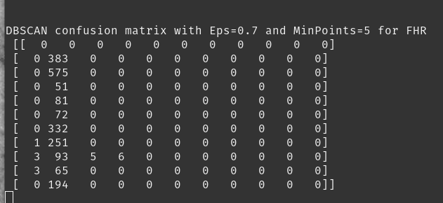
For NSP
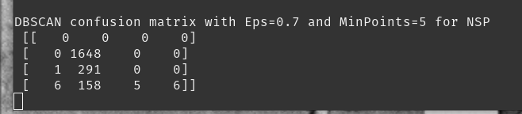

Απο την εκτέλεση όλων των παραπάνω αλγορίθμων μπορούμε να πάρουμε μια ιδέα για το κατα πόσο είναι εύκολο να εξάγουμε συμπεράσματα χρησιμοποιώντας μάθηση χωρίς επίβλεψη στο συγκεκριμένο dataset. Κάθε αλγόριθμος έδωσε διαφορετικά αποτελέσματα, με μικρές αποκλίσεις ωστόσο και με την συνολική επίδοση να μην είναι πολύ υψηλή.

Κατα το ερώτημα 1, του Data Preprocess δημιουργήσαμε επίσης ενα .csv το οποίο περιέχει τα δεδομένα μας σε αναπαράσταση 3ών μεταβλητών, χάρη στην τεχνική του Principle Component Analysis.
Παρακάτω ακολουθούν διάφορα στιγμιότυπα εκτέλεσης των ίδιων ερωτημάτων με την χρήση όμως των μεταβλητών PCA, καθώς και 3d_scatter_plots για κάθε μια απο τις κατηγορίες.

Kmeans
FHR
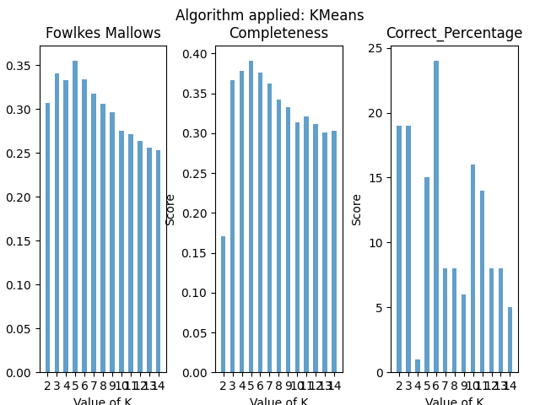
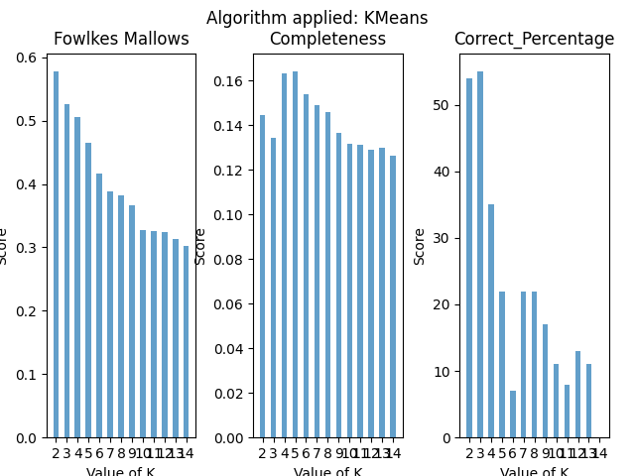
NSP

3d_Scatter_Plots
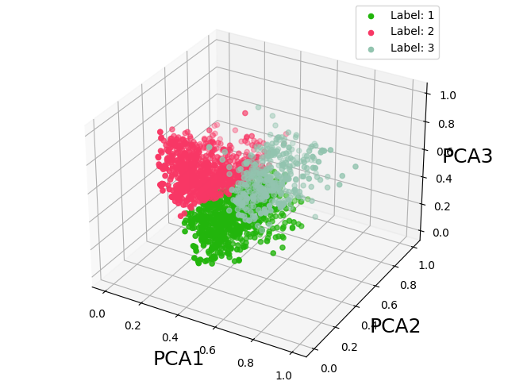
k=3

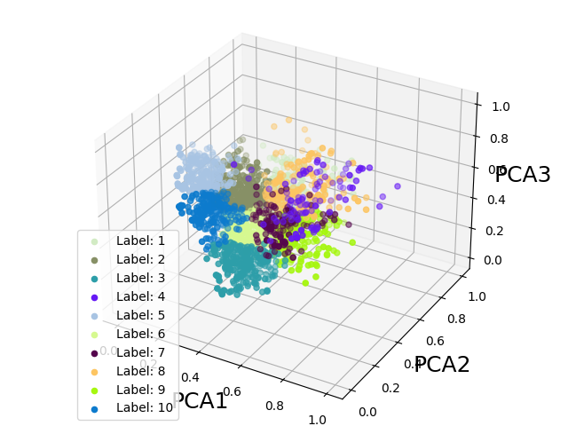
k=10

Hierarchical Agglomerative
FHR
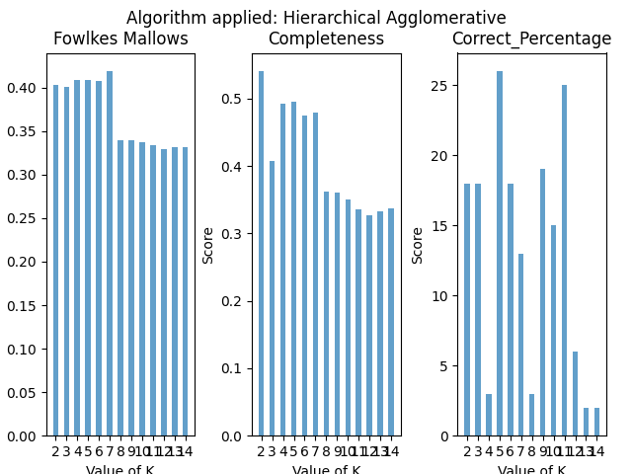
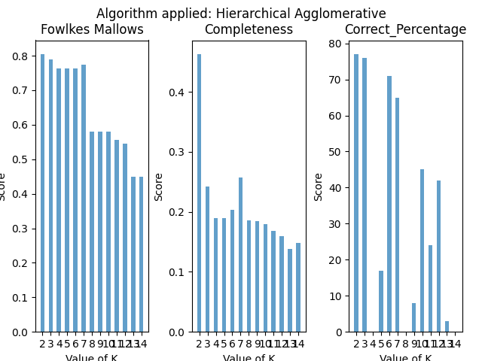
NSP
3D_Scatter_Plots
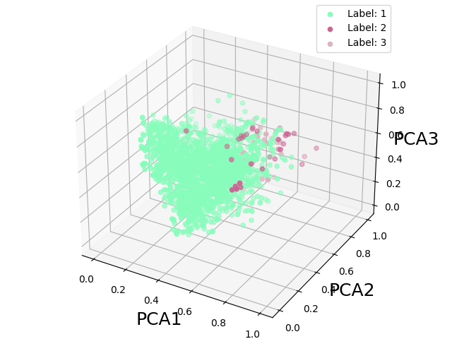
k=10

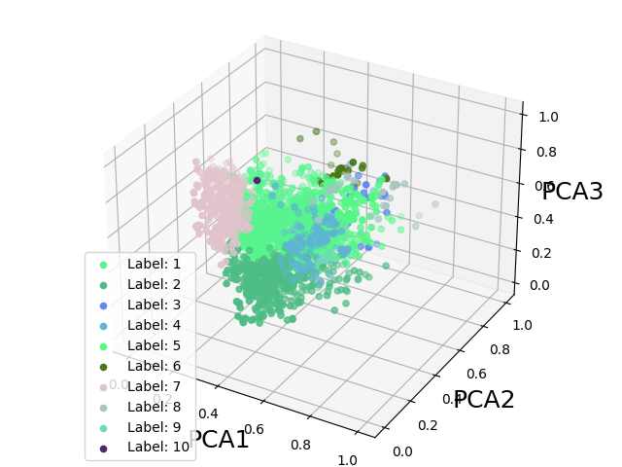
k=10

Τέλος για το DBSCAN έχουμε μια ενδιαφέρον παρατήρηση. Όπως θα δούμε παρακάτω, η καλύτερη ταξινόμηση δόθηκε υπο τις παραμέτρους τις οποίες θέσαμε νωρίτερα, αλλα ακόμα και έτσι η DBSCAN θεώρησε ολο το dataset ενα ενιαίο cluster. Ο βασικός λόγος είναι διότι όλα τα σημεία είναι πολύ κοντά μεταξύ τους στον 3-διάστατο χώρο με αποτέλεσμα να μην μπορεί να γίνει καποία διαμέριση του dataset σε περισσότερες συστάδες, ακόμα και με το eps χαμηλά.
DBSCAN
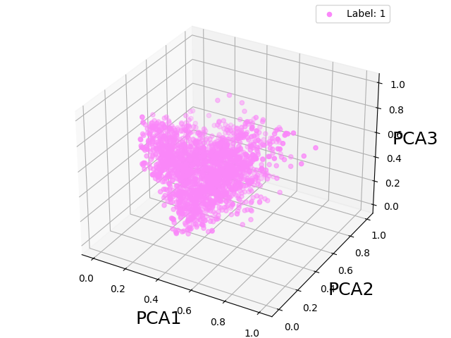

Τέλος να σημειωθεί οτι όλες οι μέθοδοι οι οποίες υλοποιήσαμε και παράγουν διαγράμματα, έχουν παραμέτρους plot=False, save=True. Αυτό σημαίνει οτι κάθε φορά που παράγεται κάποιο αποτέλεσμα δεν εμφανίζεται άμεσα στον χρήστη αλλα αποθηκεύεται σε εναν φάκελο ο οποίος δημιουργείται αυτόματα. Προφανώς οι παραπάνω παράμετροι μπορούν να αλλάξουν ανάλογα με τις εκάστοτε ανάγκες. Έχοντας πει τα παραπάνω, μπορείτε εφόσον θέλετε να ψάξετε στους παρακάτω φακέλους για να δείτε περισσότερες λεπτομέρειες των αλγορίθμων για κάθε τιμή του k και αλλα.
Οι φάκελοι οι οποίοι δημιουργούνται έχουν την παρακάτω ιεραρχία.

Parent_dir = Clustering_Plots

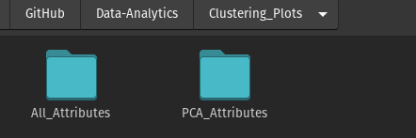
1)

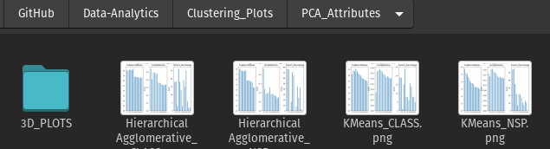
2)

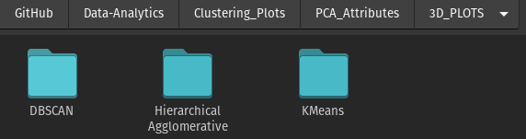
3)

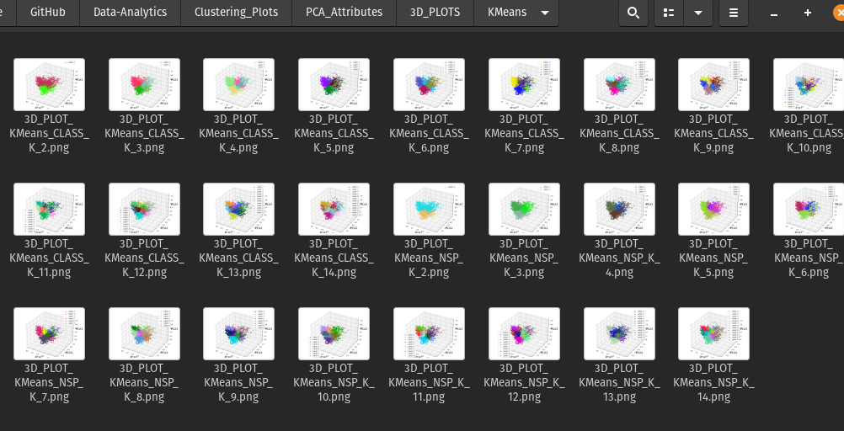
4)

Στο παραδοτέο τα παραπάνω διαγράμματα θα υπάρχουν έτσι ώστε να μην είναι απαραίτητο να τρέξετε το πρόγραμμα για να τα δείτε.

3. Classification
Στο συγκεκριμένο ερώτημα μας ζητήθηκε να χρησιμοποιήσουμε ενα πολυστρωματικό νευρωνικό δίκτυο προκειμένου να γίνει κατηγοριοποίηση των δεδομένων στα 10 μορφολογικά μοτίβα του FHR, χρησιμοποιώντας τα 21 χαρακτηριστικά τα οποία μας δίνονται.

Το βασικό μοντέλο μας χρησιμοποιεί σαν optimizer τον αλγόριθμο adam(συνδιασμός AdaGrad και RMSProp) και σαν συνάρτηση κόστους το mean squared error (mse). Επιπλέον γίνεται χρήση 2 κρυφών στρώσεων απο νευρώνες, όπως αναφέρεται και στην εκφώνηση, και κάθε νευρώνας χρησιμοποιεί για activation function την Relu. Απο τις μετρικές αξιολόγησης του μοντέλου κατα την διάρκεια της εκμάθησης χρησιμοποιήθηκαν οι accuracy, mean absolute error και mean squared error, ενώ για την αξιολόγηση των τελικών αποτελεσμάτων θα χρησιμοποίησουμε τα confusion matrices, jaccard score και f1 score.

Όπως ζητείται και από την εκφώνηση του ερωτήματος το dataset μας πρέπει να χωριστεί κατά τον παρακάτω τρόπο.
- Σύνολο Εκπαίδευσης 60%
- Σύνολο Αξιολόγησης 10%
- Σύνολο Ελέγχου 30%
Ο χωρισμός του dataset στα παραπάνω σύνολα έγινε με τον παρακάτω τρόπο:
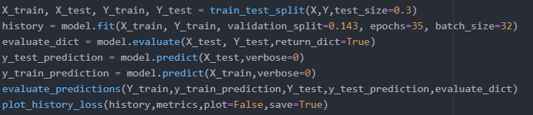
Σύμφωνα με τον παραπάνω κώδικα, αρχικά χωρίζουμε το dataset σε 70% εκπαίδευσης και 30% ελέγχου και στην συνέχεια χωρίζουμε το σύνολο εκπαίδευσης δίνοντας στο σύνολο αξιολόγησης το 14.3% του συνόλου εκπαίδευσης. Το ποσοστό αυτό αντιστοιχεί το 10% του συνολικού ποσοστού.

Προκειμένου να βρούμε το καλύτερο δυνατό μοντέλο ταξινόμησης για το dataset μας, θα πειραματιστούμε ως προς τον αριθμό των νευρών σε κάθε ενα απο τα κρυφά στρώματα του δικτύου αλλα και ως προς το εύρος των τιμών για τις παραμέτρους batch_size και epochs.

Να σημειωθεί οτι τα δεδομένα διαβάζονται κανονικοποιημένα και ελαφρώς επεξεργασμένα απο το αρχείο Data/cleanedCTG_NN.csv το οποίο παράξαμε στο ερώτημα 1.

Layer1=15,Layer2=10,Batch_Size=32,Epochs=30

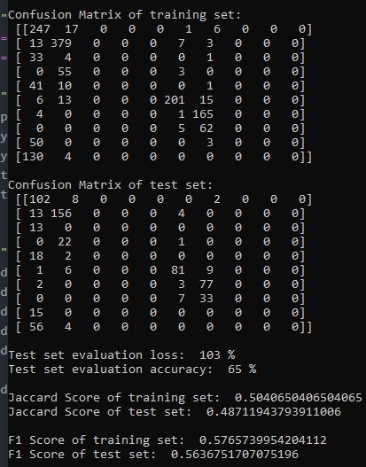

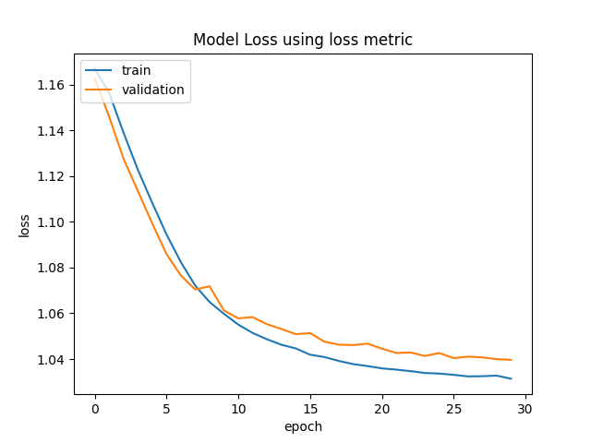
Layer1=20,Layer2=15,Batch_Size=32,Epochs=30

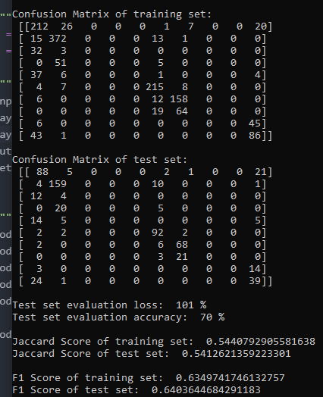

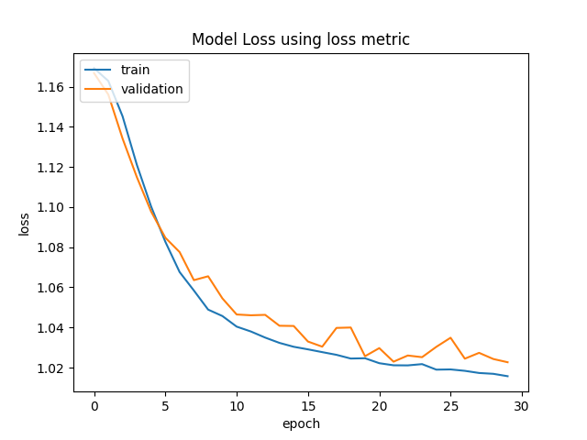
Layer1=35,Layer2=25,Batch_Size=32,Epochs=30
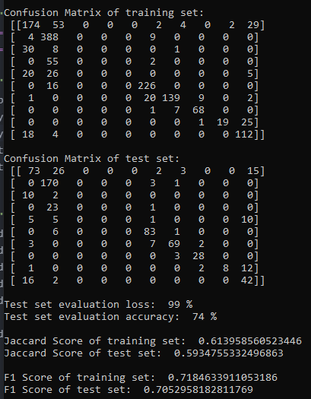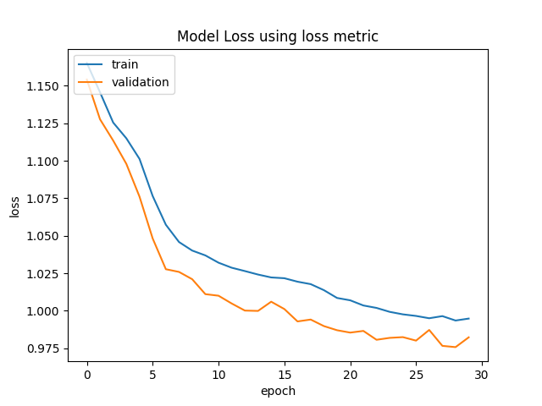

Layer1=35,Layer2=25,Batch_Size=32,Epochs=60
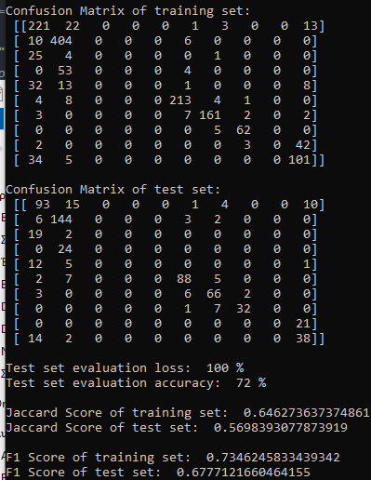
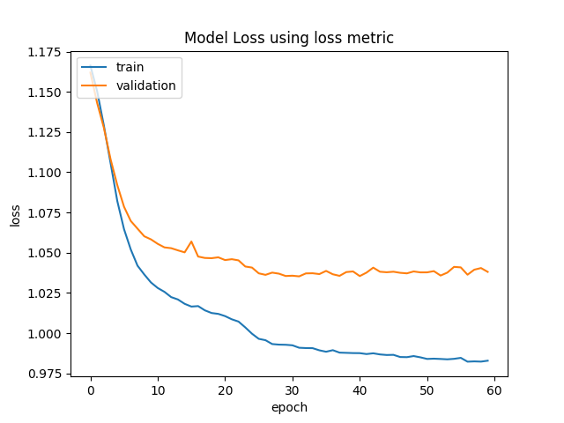

Layer1=35,Layer2=25,Batch_Size=50,Epochs=60
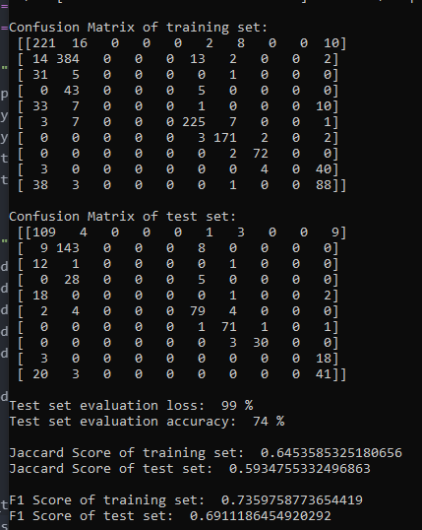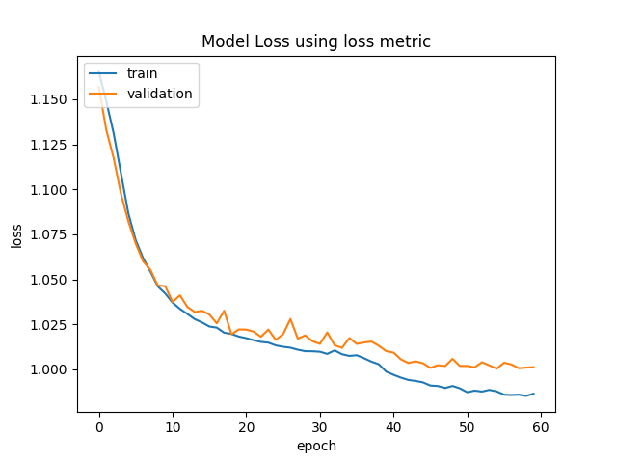

Layer1=35,Layer2=25,Batch_Size=80,Epochs=60
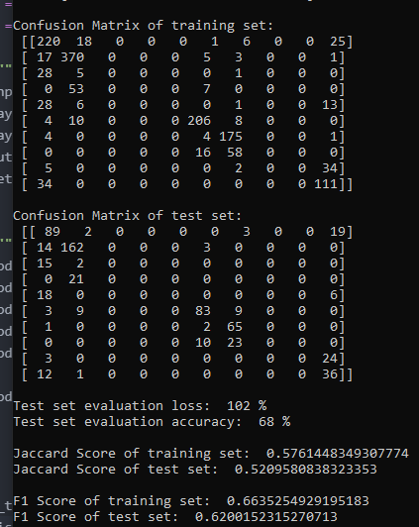
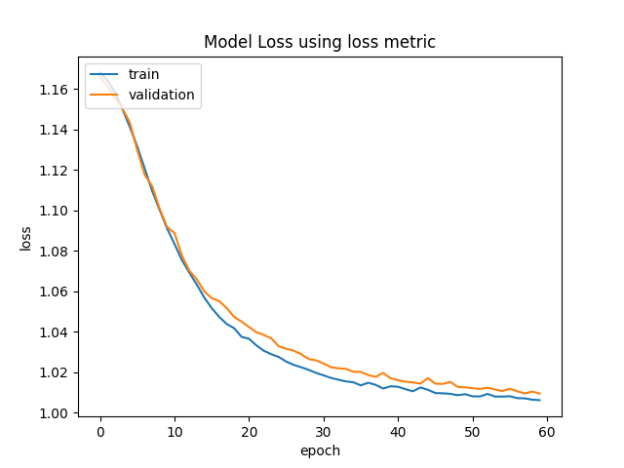

Με βάση τα παραπάνω πειράματα εκτέλεσης παρατηρούμε ότι η καλύτερη αξιολόγηση πάρθηκε με τις παραμέτρους :
- Layer 1 = 35
- Layer 2 = 25
- Batch_size = 32
- Epochs = 35

Σχετικά με τον αριθμό των νευρώνων, παρατηρήσαμε πως όσο μεγαλώναμε τον αριθμό των Layer 1 και Layer 2 η αξιολόγηση της ταξινόμησης συνεχώς αυξανόταν. Ωστόσο για τιμές πέρα από αυτές τις οποίες διαλέξαμε η ακρίβεια ταξινόμησης σταμάτησε να αυξάνεται επομένως παραμείναμε σε αυτές.
Όσων αφορά των αριθμό των εποχών για τις οποίες θα τρέξει το νευρωνικό δίκτυο, καταλήξαμε στην τιμή 35 εφόσον μετά από παρατηρήσεις είδαμε πως η πέραν του αριθμού αυτού σημειώθηκαν ελάχιστες με μηδενικές βελτιώσεις στην ακρίβεια ταξινόμησης.
Για το batch_size ελέγξαμε μεγάλο πλήθος τιμών. Τα καλύτερα αποτελέσματα δόθηκαν για τιμές από την default, δηλαδή 32, έως την τιμή 60, ενώ για τιμές μεγαλύτερες του 60 η ταξινομητική ακρίβεια δεν βελτιώθηκε ή σε ορισμένες περιπτώσεις μειώθηκε.
Σε αυτό το σημείο αξίζει να σημειωθεί ότι με το συγκεκριμένο dataset όσο και αν προσπαθήσαμε να αυξήσουμε τον αριθμό των νευρώνων, χρησιμοποιώντας μονάχα δύο κρυφές στρώσεις, δεν καταφέραμε να κάνουμε overfit το μοντέλο μας. Ωστόσο για μικρές τιμές στον αριθμό των νευρώνων παρατηρείται χαμηλή ταξινομητική ακρίβεια η οποία οφείλεται στην υπερβολική γενίκευση του προβλήματος, δηλαδή στο underfit.

Παρακάτω ακολουθούν τα history loss διαγράμματα για τις μετρικές loss, mean absolute error και mean squared error σύμφωνα με το τελικό μοντέλο το οποίο επιλέξαμε.

Loss metric
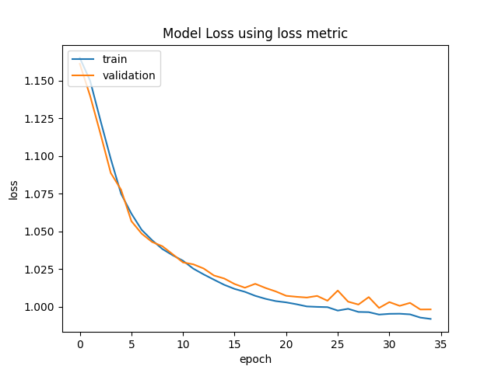

MAE metric
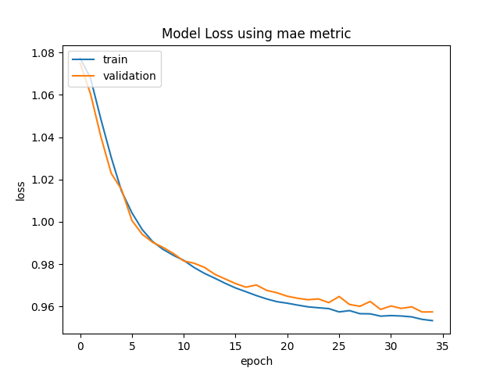
MSE metric